Київський національний університет ім. Тараса Шевченка

Кафедра мережевих та інтернет технологій

**Лабораторна робота № 3**

**Дисципліна:** Хмарні технології

**Тема:** Використання хмарних технологіи для розгортання додатків

Виконав: Студент групи МІТ-31

Добровольський Дмитро

Мета: Розгорнути додаток в хмарі

# Хід роботи

**Завдання 3.1:** Створити проталі azure створюємо новий App Service Plan.

**Завдання 3.2:** Створити новий проект у VS за шаблоном MVC.

**Завдання 2.2:** В Solution Explorer натискаємо ПКМ на назву проекту та вибираємо Publish.

\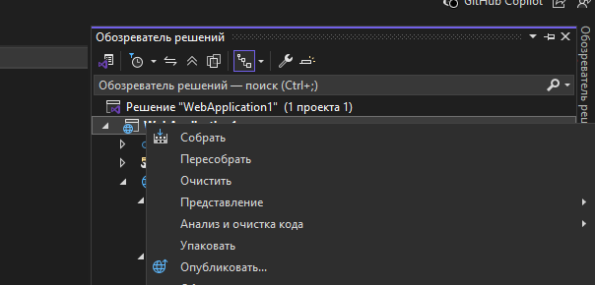

Рисунок 2.1 – Вікно сервісів.

**Завдання 2.3:** Виконуємо всі кроки.

Маємо отримати таке вікно вкінці.

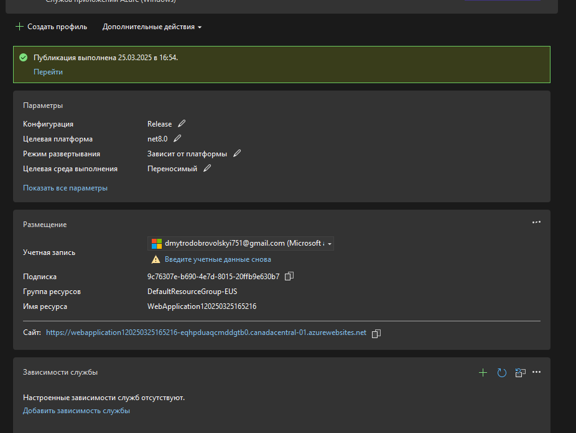

Рисунок 2.2 – Вікно для публікації.

Натискаємо на Publish.

**Завдання 1.4:** Перевірити працездатність

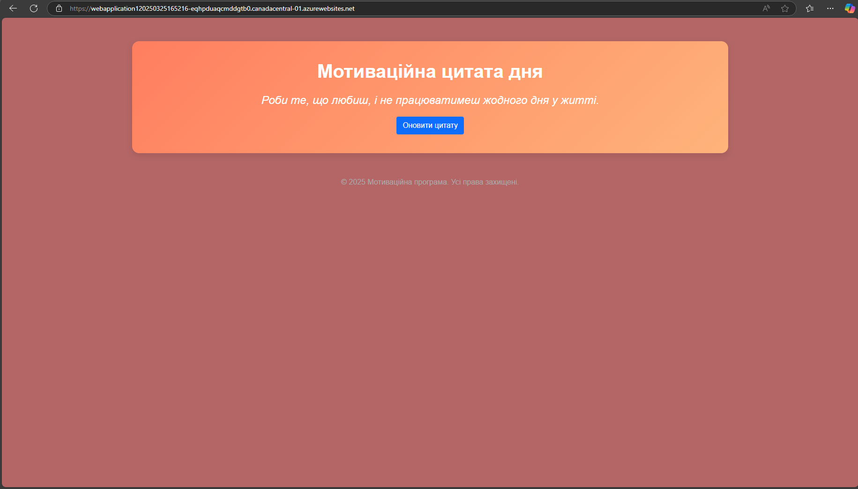

Рисунок 2.3 – результати на сайті.

Додаток працює в хмарі, це видно по посиланню.

**Висновок:** Під час виконання лабораторної робити я використав хмарні технології для розгортання додатків; розгорнув додаток в хмарі.